2020年暑期培训心得材料格式

**一、材料格式要求**

文章标题：黑体、三号，居中  
正文：宋体、小四号；首行缩进2字符；行间距：22磅；一级标题加粗  
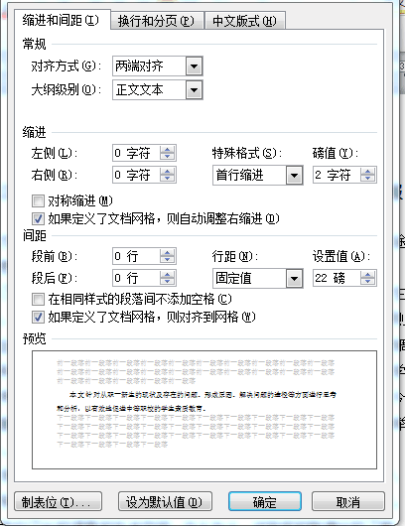

**二、材料命名要求**

材料文件名称统一使用格式：张三+2020年暑期培训心得

**三、材料上交要求**

7月14日前上交培训总结给教研组长，教研组长收齐后上交奚萍老师。